Prise de masse pour les ectomorphes – qualités, spécificités, points à prendre en compte.
Concepts de base pour une prise de muscle pour un morphotype donné.
Nous allons aujourd’hui aborder les points d’un morphotype particulier – l’ectomorphe ; les spécificités de ce type corporel, son alimentation, ses entrainements et les points à prendre en compte pour progresser dans la bonne direction et pour prendre les bonnes décisions destinées à l’évolution correcte et constante.
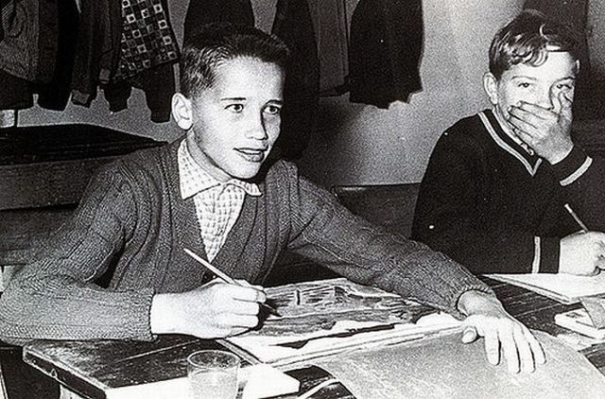
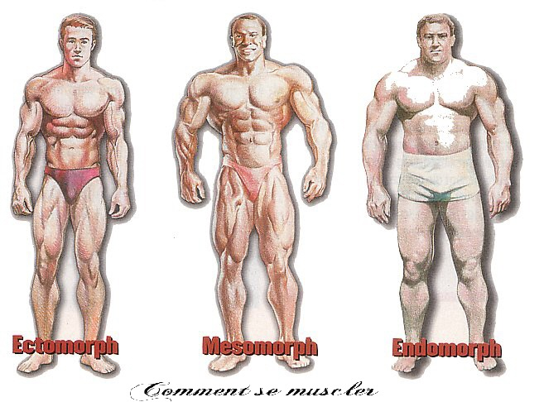
Le type ectomorphe est une personne de nature très active. Les points qui le distinguent des autres– il est de nature très nerveuse, il est très actif, il a du mal à prendre du poids, il a l’ossature fine et les articulations fragiles, possède un rythme cardiaque élevé. Il peut également manger beaucoup – entre autres des aliments pas du tout diététiques - sans prendre de poids, ce qui rend ce type de morphologie très envié des autres, car il est de nature très sèche. Ce type morphologique est plus adapté à des sports d’endurance et de résistance, pas à la musculation, car la prise de masse et de muscle est bien compliquée pour lui ; par contre à l’origine c’est un petit gabarit, avec des membres longs – bien adapté à la course par exemple. Parmi les avantages il est possible de noter la partie sèche, qui est une partie très facile, rapide et peu contraignante pour lui. Tout kilo gagné se verra parfaitement sur son squelette aux os fins, et c’est bien aussi cette nature fine et maigre de l’ectomorphe qui le pousse à débuter la musculation – abandonner un corps fin et trop maigre est une excellente motivation pour commencer les exercices avec poids et haltères.
Physiquement – et visuellement – on peut facilement reconnaitre ce morphotype de par les caractéristiques suivantes :
- Épaules et bassin étroits
- Tronc et visage rectangulaires
- Membres longs
- Ossature mince (poignets et chevilles très fins – donc également fragilité de ces derniers)
- Faible masse musculaire
- Articulations fragiles
- Muscles secs et tracés
- Métabolisme rapide et actif, d’où une dépense calorique très forte – même au repos.
Dans le cas où les personnes ayant le morphotype ectomorphe décident de faire de la musculation et souhaitent prendre du poids, voici les règles à suivre dans les entrainements et l’alimentation.
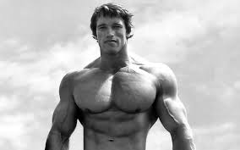
Alimentation :
Comme les ectomorphes mangent beaucoup mais prennent pas ou peu de poids, le plan alimentaire doit être très calorique et comporter beaucoup de repas, assez riches en glucides, quitte à se forcer pour manger. La fréquence des repas est importante : comme le corps dépense beaucoup de calories du fait de son métabolisme élevé, il peut assimiler sans problème et rapidement des repas réguliers de quantités importantes : 5 à 6 apports journaliers sont pour lui un minimum s’il veut progresser. Les repas doivent comporter beaucoup de glucides (en effet l’ectomorphe n’a pas peur de prendre du tissu adipeux, il peut aisément avaler de grandes quantités de glucides, même le soir avant de dormir, sans que ce soit néfaste pour la structure corporelle).
Pour les personnes qui ont du mal à avaler d’aussi grosses quantités de nourriture de façon régulière et fréquente, pour accroitre la masse musculaire, les compléments alimentaires hypercaloriques sont tout indiqués – les gainers sont tous à fait à leur place dans le plan alimentaires pour ce type de physique, ainsi que la protéine mélangée à du Vitargo, ou encore les boissons hypercaloriques à prendre pendant l’entrainement.
Entrainement :
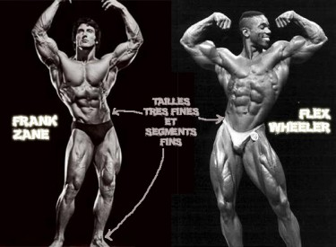
Le fait d’être ectomorphe est gênant pour certains exercices – les membres sont très longs et le levier est énorme. Il faut veiller à ne pas avoir beaucoup d'amplitude sur les mouvements comme le développé couché, le squat, le développé militaire, le soulevé de terre, qui sont pourtant la base d’une prise de masse.
Les personnes de ce morphotype doivent privilégier les entrainements courts, intenses et brefs (45 minutes à 1 heure), avec la part importante consacrée aux exercices de base, énumérés plus haut. On donne la préférence aux exercices poly articulaires, afin de solliciter le plus grand nombre de groupes et fibres musculaires pendant l’exécution.
Il ne faut pas dépasser 3 entrainements par semaine en prise de masse, car les ectomorphes sont très exposés au surentrainement. Il faut garder au moins un jour de repos entre les séances afin d’optimiser la récupération nerveuse, musculaire et articulaire.
Les exercices cardio-vasculaires ne doivent être pratiqués que très modérément (pour l’entretien du système cardio-vasculaire d’un côté et l’élimination de déchets formés dans les muscles pendant les exercices – l’acide lactique et les ions d’hydrogène (voir la série d’articles « Passage-en-periode-hivernale-quelle-strategie-adopter-pour-lactivite-physique » - de l’autre). Le cardio est à faire après la séance de musculation, pas avant.
Les bodybuilders ectomorphes arrivent à présenter des physiques harmonieux et proportionnés, pas les plus gros mais avec de belles lignes, proportions et nette découpe entre les groupes musculaires, ainsi qu’une sèche très poussée
Tchoumatchenko Denis, www.deniss.org.

